Universidade Federal do Rio de Janeiro
Instituto de Computação
Banco de Dados — Projeto de Data Warehouse
PARTE II — DOCUMENTO 3

Descrição do Modelo Dimensional
em Esquema Estrela
Sistema de Locação de Veículos

Componentes do grupo
Tadeu Belfort Neto — DRE 119034813
[inserir demais componentes: Nome completo — DRE]
Rio de Janeiro
2026

1. Introdução
Este documento descreve o modelo dimensional do Data Warehouse, projetado segundo o esquema estrela, e aponta a ligação entre as fontes de dados — os sistemas transacionais do próprio grupo e dos Grupos 2, 4 e 5 — e as tabelas de fato e de dimensão resultantes. Para cada campo do modelo, indica-se sua origem nas fontes e a justificativa de sua inclusão. O propósito é tornar explícita a rastreabilidade do dado, do sistema de origem até a estrutura analítica.

2. Visão geral do esquema estrela
O modelo organiza-se em torno de uma única tabela de fatos, FATO_LOCACAO, cercada por quatro dimensões conformadas: DIM_TEMPO, DIM_CLIENTE, DIM_VEICULO e DIM_PATIO. O grão do fato é uma locação concluída — cada linha representa uma única locação de um veículo, da retirada à devolução. Essa escolha de granularidade permite responder às perguntas gerenciais previstas e alimentar a matriz de movimentação entre pátios.
A dimensão DIM_PATIO é referenciada duas vezes pelo fato, em papéis distintos — pátio de origem e pátio de destino. Esse recurso, conhecido como role-playing dimension, é o que viabiliza a matriz de transição entre pátios a partir de uma única tabela de dimensão, sem duplicação de dados.
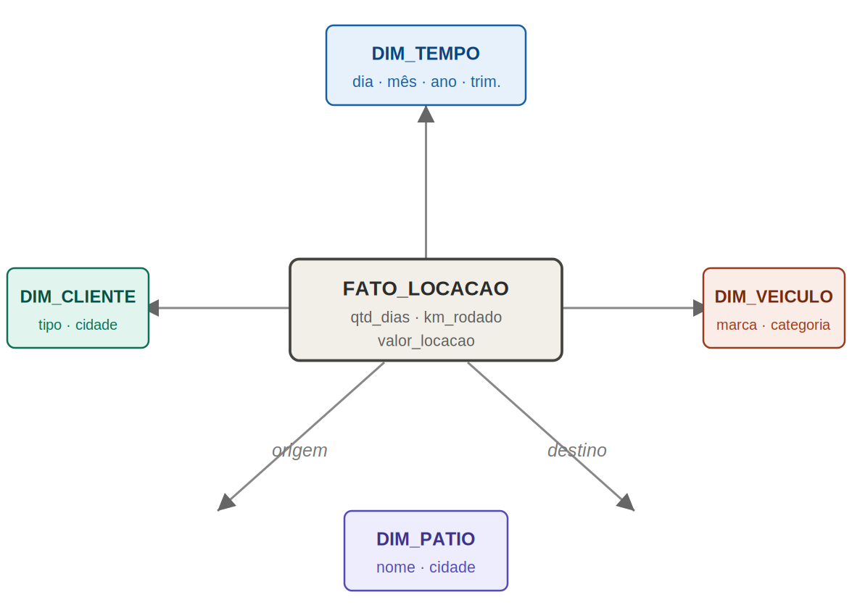
Figura 1 — Esquema estrela. A dimensão de pátio é ligada ao fato pelos papéis de origem e destino, base da matriz de movimentação.

3. Tabela de fatos — FATO_LOCACAO
Cada linha corresponde a uma locação concluída. Além das chaves estrangeiras para as dimensões, o fato armazena uma dimensão degenerada (o identificador da locação na origem) e as métricas quantitativas. As métricas qtd_dias, km_rodado e valor_locacao são aditivas em relação a todas as dimensões, o que permite somá-las livremente por cliente, veículo, pátio ou período.
FATO_LOCACAO
Campo | Origem nas fontes | Justificativa
sk_tempo | Data de retirada da locação (todas as fontes) | FK para DIM_TEMPO; localiza a locação no calendário.
sk_cliente | FK de cliente na locação/reserva (todas as fontes) | Liga ao cliente conformado; análise por perfil e cidade.
sk_veiculo | FK de veículo na locação (todas as fontes) | Liga ao veículo; análise por marca, categoria e grupo.
sk_patio_origem | Pátio de retirada (todas as fontes) | Papel de origem; primeira coordenada da matriz de transição.
sk_patio_destino | Pátio de devolução; no G2 via Devolucao→Vaga→Patio | Papel de destino; segunda coordenada da matriz de transição.
id_locacao_origem | PK da locação em cada fonte | Dimensão degenerada; rastreabilidade até o registro original.
sistema_origem | Atribuído na extração (projeto, G2, G4, G5) | Identifica a fonte; essencial para auditoria e reconciliação.
qtd_dias | Devolução realizada − retirada realizada | Métrica aditiva de duração; base para tempo médio de locação.
km_rodado | km_devolucao − km_entrega (quando disponível) | Métrica aditiva de uso da frota; nula quando fonte não controla km.
valor_locacao | Valor de cobrança/locação (todas as fontes) | Métrica aditiva monetária; base dos relatórios de receita.

4. Tabelas de dimensão

4.1 DIM_TEMPO
Dimensão de calendário, derivada das datas das locações de todas as fontes. É gerada por uma rotina de calendário a partir do intervalo de datas presente nos dados — não tem fonte única.
DIM_TEMPO
Campo | Origem nas fontes | Justificativa
sk_tempo | Gerada na carga | Chave substituta da dimensão.
data_completa | Data de retirada da locação | Data de referência do fato.
dia, mes, ano | Derivados da data | Agregação por dia, mês e ano.
trimestre | Derivado da data | Agregação trimestral nos relatórios.
dia_semana | Derivado da data | Análise de sazonalidade semanal.

4.2 DIM_CLIENTE
Conforma as três representações de cliente das fontes a um nível comum. A herança do Grupo 4 é achatada; o tipo PF/PJ é derivado do discriminador (projeto e Grupo 5), das tabelas filhas (Grupo 4) ou do campo correspondente (Grupo 2).
DIM_CLIENTE
Campo | Origem nas fontes | Justificativa
sk_cliente | Gerada na carga | Chave substituta.
id_cliente_origem | PK de cliente em cada fonte | Chave natural; rastreabilidade.
tipo_cliente | Discriminador / herança PF-PJ conforme a fonte | Distingue PF de PJ nas análises.
cidade | Inline (projeto); Endereco (G2, G4); parse de TEXT (G5) | Granularidade geográfica mínima comum a todas as fontes.
sistema_origem | Atribuído na extração | Lineage; resolve colisões de chave natural entre fontes.

4.3 DIM_VEICULO
Reúne os atributos descritivos do veículo e de sua categoria/grupo. Atributos exclusivos de algumas fontes — especificações de combustível e óleo, acessórios detalhados — foram excluídos por não serem necessários aos relatórios e não existirem em todas as fontes.
DIM_VEICULO
Campo | Origem nas fontes | Justificativa
sk_veiculo | Gerada na carga | Chave substituta.
id_veiculo_origem | PK de veículo em cada fonte | Chave natural; rastreabilidade.
placa | Atributo de veículo (todas as fontes) | Identificação física do veículo.
marca, modelo, cor | Atributos de veículo (todas as fontes) | Descrição do veículo nas análises.
categoria | grupo_veiculo / Categoria / Grupo por fonte | Agrupa veículos por classe; eixo de análise de receita.
mecanizacao | Campo câmbio / mecanização (conformado) | Distingue câmbio manual de automático.
ar_condicionado | BOOLEAN (projeto) / TINYINT(1) (MySQL) | Atributo de conforto relevante para análise da frota.

4.4 DIM_PATIO
Dimensão central para o objetivo do projeto, pois é referenciada pelo fato nos papéis de origem e de destino. Concentra a localização dos pátios e a empresa proprietária.
DIM_PATIO
Campo | Origem nas fontes | Justificativa
sk_patio | Gerada na carga | Chave substituta.
id_patio_origem | PK de pátio em cada fonte | Chave natural; rastreabilidade.
nome | Nome / localização do pátio (todas as fontes) | Rótulo do pátio na matriz de movimentação.
cidade | Inline (projeto); Endereco (G2, G4); campo (G5) | Permite agregar movimentações por cidade.
empresa | Entidade Empresa (G2, G4); string em Patio (G5) | Identifica a operadora; análise por rede.
sistema_origem | Atribuído na extração | Lineage; resolve colisões de chave natural.

5. Rastreabilidade e considerações finais
A relação entre fontes e modelo dimensional resume-se em três decisões de projeto. Primeira: o esquema do próprio grupo serviu de referência de conformação, por já expressar de forma explícita o par de pátios origem–destino que as demais fontes precisaram reconstruir. Segunda: cada dimensão recebeu o atributo sistema_origem, garantindo que a fusão de fontes heterogêneas preserve a rastreabilidade e evite colisões entre chaves naturais. Terceira: a dimensão de pátio em papéis de origem e destino é o elemento que conecta o modelo ao objetivo analítico central — a matriz de percentuais de movimentação entre pátios.
O resultado é um esquema estrela enxuto, com uma tabela de fatos e quatro dimensões, cujos campos estão todos justificados pela necessidade dos relatórios gerenciais e pela viabilidade de conformação a partir das quatro fontes integradas.

